C U A D E R N O D E T R A B A J O · A G O S T O 2 0 2 6

Matriz de Infraestructura Crítica: qué se necesita y qué aporta
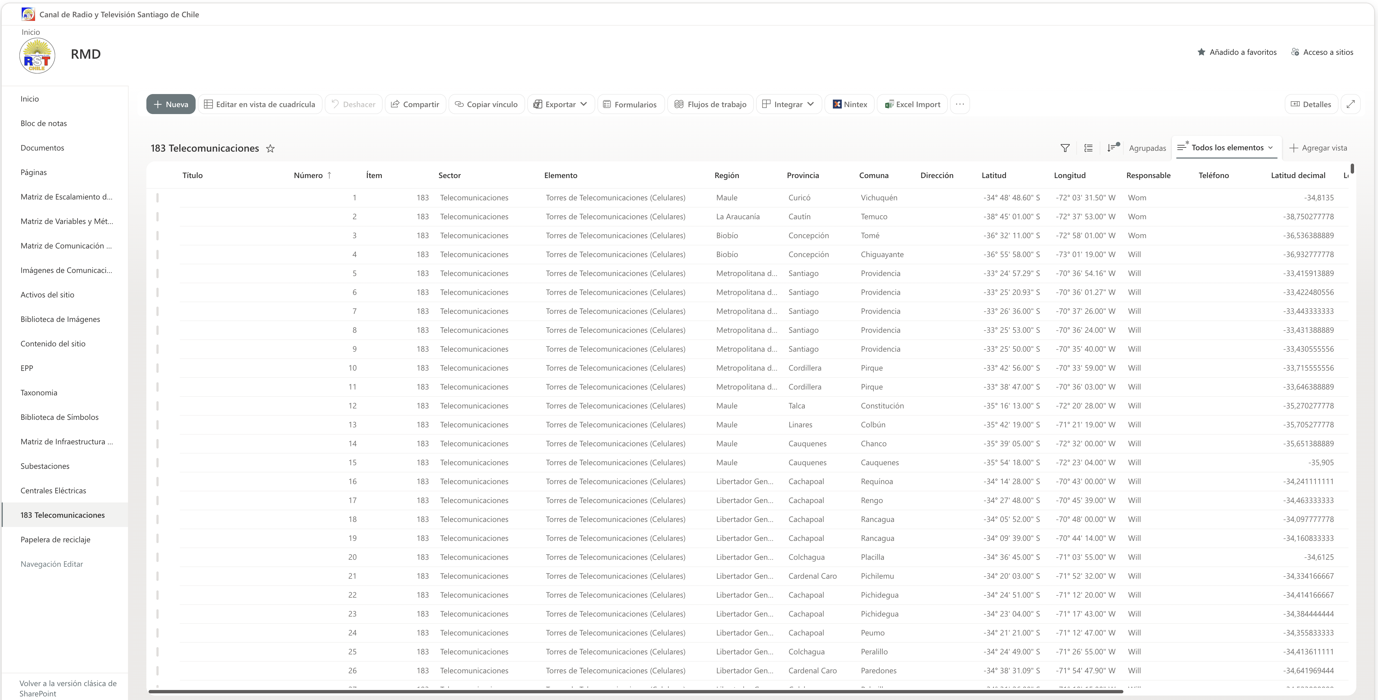
Chile ya publica dónde está la amenaza y dónde está la infraestructura. Casi nadie las cruza. Esto es lo que aparece cuando se cruzan — y por qué el resultado vale más que sus partes.
RMD 2.0 Para estudiantes de Chile y Paraguay
Lo que hicimos
TRES INGREDIENTES

La pregunta de partida es sencilla de enunciar y difícil de responder: cuando venga el próximo temporal, ¿qué infraestructura del país queda expuesta? No qué se va a caer — eso nadie lo sabe —, sino qué está en el camino del agua.

Para responderla hacen falta tres cosas, y ninguna es un dato nuevo:

INGREDIENTE LA PREGUNTA QUE RESPONDE VOLUMEN
Catálogo de activos Dónde está cada cosa 96.423
Serie de precipitación diaria Cuánta agua le llegó, cada día, desde 1990 47.000.000
Registro de emergencias Cuándo y dónde se rompió algo de verdad 3.238
Nos pusimos una sola regla antes de empezar: antes de salir a levantar un dato, buscar quién ya lo tiene. Resultó ser la decisión más rentable del proyecto. En una semana pasamos de 39 subestaciones eléctricas anotadas a mano a 96.423 activos georreferenciados, y no capturamos ni uno. Todo lo publica algún organismo del Estado, gratis y sin credenciales.
96.423  ACTIVOS EN EL CATÁLOGO | 92.481  CON COORDENADA VERIFICADA | 0  DATOS LEVANTADOS A MANO

ORGANISMO | QUÉ PUBLICA | ACTIVOS
MOP · Vialidad | Red vial con rol y kilometraje | 14.039
MOP · Vialidad | Puentes, con el cauce que cruza cada uno | 6.742
SENAPRED | 29 capas de infraestructura vulnerable | 16.669
MINEDUC | Directorio de establecimientos escolares | 11.829
MINSAL · DEIS | Establecimientos de salud | 5.272
MOP · Obras Hidráulicas | Sistemas de agua potable rural | 2.475
Coordinador Eléctrico | Subestaciones y centrales de generación | 2.434
SERNAGEOMIN | Depósitos de relaves mineros | 795

Sobre esos puntos bajamos 36 años de precipitación día a día, de 1990 a hoy. Y encima cruzamos el registro de emergencias viales del Ministerio de Obras Públicas: 3.238 fallas de causa natural, cada una con fecha y lugar. Eso último es lo que convierte el conjunto en un instrumento y no en un mapa: es la respuesta correcta contra la cual comprobar si el resto acierta.

Para qué sirve
PRIORIZAR, QUE NO ES LO MISMO QUE ALERTAR

El primer producto salió de cruzar dos capas que ya eran públicas, que nadie discutía, y que nadie había puesto juntas: la zona de amenaza de inundación declarada, y la red vial con sus puentes.

2.158  KM DE RUTA EN ZONA DE AMENAZA | 397  PUENTES EN ZONA DE AMENAZA | 2  FUENTES, AMBAS PÚBLICAS, AMBAS VIEJAS

Y con la lluvia, lo mismo. Comparando los días en que efectivamente ocurrió un deslizamiento contra días tomados al azar, el índice separa unos de otros 32 a 1. Contra un control que no mira el clima — una versión deliberadamente ciega, para verificar que la señal viene del clima y no de otra cosa — la relación invierno/verano da 8,41 donde el control da 0,87.

El clima sí mueve el riesgo, y se puede medir cuánto.

Pero conviene ser preciso sobre qué entrega esto, porque es fácil prometer de más. El sistema no dice que un puente se va a caer. Dice que un puente de cierta clase, en cierta zona, va a estar expuesto a una condición que históricamente rompe puentes de esa clase.

La diferencia no es retórica. Ninguna institución puede revisar 92.481 activos antes de un temporal. Puede revisar cuarenta. El valor del instrumento está en cuáles cuarenta — y para eso no hace falta precisión, hace falta orden.

Cómo vale más que sus insumos
LO ÚNICO VERDADERAMENTE TRANSFERIBLE

Aquí está lo interesante, y es la parte que se llevan a Paraguay o a donde sea. Cada insumo de este sistema es público, gratuito y en general viejo. Cualquiera puede bajarlos esta tarde. Ninguno, por sí solo, permite decidir nada.
El instrumento vale más que ellos por cuatro operaciones concretas. Ninguna es sofisticada; todas son deliberadas.

· Cruzar produce información sin producir datos
La capa de amenaza de inundación existía. El catálogo de puentes existía. Los 397 puentes en riesgo no existían en ninguna parte — no porque fueran secretos, sino porque nadie había hecho la pregunta que los hace aparecer.

Esa es la primera fuente de valor y la más barata: la relación entre dos conjuntos es información nueva, aunque los dos conjuntos sean viejos. No hace falta un satélite nuevo. Hace falta una pregunta.

· Preguntar dos cosas a la vez, donde cada una sola se satura
Para medir peligro de lluvia, la pregunta obvia es ¿llovió mucho? Pero «mucho» no significa lo mismo en Valdivia que en Copiapó. Cuarenta milímetros en Valdivia son un martes; en el desierto de Atacama son un aluvión.

La corrección intuitiva es preguntar ¿es raro aquí? — y esa también falla sola, en el sentido contrario: en el desierto todo lo que llueve es raro, así que la señal se satura y deja de distinguir un chubasco de una catástrofe.

El índice pregunta las dos cosas y las combina con una media geométrica, no con un promedio. La distinción importa: un promedio deja que una mitad tape a la otra; una media geométrica sólo da alto si ambas lo son.

Peligro = √( magnitud nacional × excedencia local )
magnitud nacional — ¿es mucha agua, comparada con todo el país y toda la historia?
excedencia local — ¿supera lo que este lugar aguanta normalmente?

Dos variables corrientes, ninguna nueva, combinadas de modo que cada una cubre el punto ciego de la otra. El resultado discrimina donde ninguna de las dos lo hacía.

· Bajar de la etiqueta al componente
El catálogo oficial clasifica «sistema de agua potable rural» como una cosa, con una fragilidad. Al medir contra fallas reales, esa cosa se abre:

COMPONENTE DE UN SISTEMA DE AGUA POTABLE RURAL | FALLAS POR MIL
Captación — la parte metida en el río |  | 17,2
Planta de tratamiento |  | 4,7
Red matriz |  | 3,4
Estanque de regulación — en tierra, cerrado |  | 0,0

Sobre los mismos 2.324 sistemas expuestos, a la misma lluvia. La parte que está dentro del río es la que el río rompe; el estanque no falló nunca. Es obvio una vez dicho — y ninguna clasificación abstracta lo captura, porque «frágil» no es una propiedad del sistema: es una propiedad de una pieza del sistema.

Aquí el valor viene de la granularidad: el mismo dato, leído un nivel más abajo, ordena lo que arriba era un empate. Y ordenar es todo lo que se pedía.

· Declarar la unidad antes de medir
Un dato final que conviene tener presente toda la vida profesional. La calzada de una carretera falla 5,9 veces más que un puente si se cuenta por tramo, y 165 veces más si se cuenta por kilómetro. Los dos números son correctos y salen del mismo registro.
Un puente es un punto; una carretera es una línea. Elegir la unidad no es un detalle técnico: es la mitad del resultado. Un instrumento que declara su unidad vale más que uno que da el mismo número sin decirla, porque el segundo no se puede comparar con nada.

Las cuatro operaciones tienen algo en común: ninguna agrega información del mundo. Todas agregan estructura sobre información que ya estaba. Ahí es donde vive el valor de un instrumento, y por eso puede valer más que la suma de sus insumos sin dejar de ser honesto.

Qué se necesita
MENOS DE LO QUE PARECE

La intuición dice que 92.481 activos exigen 92.481 descargas de clima. Es falso, y la razón es física: la malla del modelo climático mide unos 9 kilómetros, así que todos los activos de una misma celda comparten exactamente la misma serie. No una parecida: la misma.

3.515  CELDAS, NO 92.481 PUNTOS | 26  ACTIVOS POR CELDA | 1,2 GB  TODA LA SERIE DIARIA, 36 AÑOS

Un gigabyte y medio cabe en cualquier notebook. El cálculo completo del índice sobre 1,7 millones de días toma menos de un minuto en un computador corriente. El cuello de botella nunca fue el procesador.

Para que además prediga
Con historia se construye un diagnóstico: qué pasó, dónde, con qué frecuencia, y qué tipo de pieza se rompe primero. Eso ya está. Un predictor responde otra cosa — qué va a pasar el jueves — y para eso hace falta enchufar pronóstico donde hoy hay historia.
Y aquí viene lo contraintuitivo: la parte cara ya está hecha, y la que falta es la barata.

PIEZA | CADA CUÁNTO | VALORES
Climatología de referencia | Una vez |  | 47.000.000
Catálogo georreferenciado | Una vez |  | 92.481
Fragilidad medida por componente | Una vez |  | 3.238
Pronóstico a 16 días | Cada día |  | 56.240

Refrescar el pronóstico de las 3.515 celdas son unos 56 mil valores al día: mil veces menos que la climatología que ya está bajada, unos pocos megabytes, segundos de procesador. Y el índice no cambia — es el mismo, ya comprobado contra fallas reales, sólo que leyendo el futuro en vez del pasado. Predecir, en este sistema, cuesta menos que diagnosticar.

El límite real es el acceso, no la capacidad: los servicios meteorológicos gratuitos limitan cuántas peticiones se pueden hacer por minuto, y a ese ritmo un refresco diario de 3.515 celdas toma casi cuatro horas. Un sistema operativo necesita bajar la grilla completa de una vez. Eso es un convenio, no un servidor.

Y una definición pendiente
De los 845 tipos de infraestructura del catálogo, 27 tienen sub-catálogo poblado. Al proyectar el resto aparece que el tamaño final del sistema no depende de Chile: depende de una definición que aún no tomamos. «Tuberías de conexión domiciliaria» son 346 activos si se cuentan por comuna y millones si se cuentan por empalme. La misma infraestructura.

0,3–0,4 Millones  SI SE CUENTA AGREGADO | 0,8–1,0 Millones  ESCENARIO MEDIO | 2–5 Millones  SI SE CUENTA GRANULAR

Los tres escenarios son defendibles. Elegir entre ellos es una decisión de diseño, no un hallazgo — y conviene tomarla explícitamente, porque después todo el sistema hereda esa elección.

Lo que se llevan
SIRVE IGUAL EN ASUNCIÓN QUE EN SANTIAGO

- Busquen quién ya tiene el dato antes de levantarlo. Casi siempre hay más catálogo público del que uno supone, y casi nunca está donde uno lo buscaría primero.
- El valor está en la relación, no en el dato. Dos archivos viejos y públicos, cruzados, producen información que no existía en ninguno de los dos.
- Cuando una variable se satura, agreguen la pregunta complementaria — y combínenlas de modo que ninguna pueda tapar a la otra.
- Si algo no varía, no ordena. Una categoría que dice lo mismo de todo no está priorizando; está decorando. La solución suele ser bajar un nivel de granularidad, no conseguir más datos.
- Declaren la unidad antes de medir, y el criterio de éxito antes de calcular — tomando ese criterio de un registro ajeno al instrumento, para que el instrumento no elija su propio examen.

Ninguna de estas ideas es sobre Chile, y ninguna requiere presupuesto. Son sobre qué significa construir algo que otra persona va a usar para decidir dónde llegar primero.

Fuentes públicas utilizadas: MOP (Vialidad, Obras Hidráulicas, Obras Portuarias, Aeropuertos) · SENAPRED · SERNAGEOMIN · MINSAL/DEIS · MINEDUC · Coordinador Eléctrico Nacional · SUBTEL · DGA · SEC · CSN · SHOA · CONAF · Copernicus/ECMWF.
Datos de estaciones meteorológicas cedidos por Solange Varela. Las cifras de discriminación provienen de corridas propias del proyecto.

